Fyzika 8.B

VŠETKY DOTERAZ ZADANÉ ÚLOHY A PROJEKTY MI PROSÍM POŠLITE NA MAIL ucitel.szlovakova@gmail.com

Práca na naklonenej rovine a na kladke

Ľudia si oddávna uľahčovali prácu jednoduchými strojmi, ktoré sú aj dnes súčasťou moderných zariadení. K jednoduchým strojom patrí napríklad naklonená rovina, páka, kladka, kladkostroj.
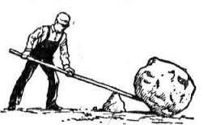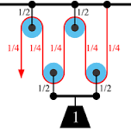

NAKLONENÁ ROVINA
Ak porovnáme prácu vykonanú ťahaním telesa po naklonenej rovine s prácou, ktorá sa vykonala pri dvíhaní telesa nahor do tej istej výšky, ako je výška naklonenej roviny, tak obe majú rovnakú veľkosť. Na naklonenej rovine však pôsobíme menšou silou po dlhšej dráhe.
Vyjadrené matematicky:
F. s = F_{g .} h W₁ = W₂

PEVNÁ KLADKA
je koleso, ktoré sa otáča okolo pevnej osi a má po obvode žľab pre lano. Na jednom konci lana je upevnený náklad, ktorý chceme zdvihnúť, a na jeho opačnom konci ťaháme náklad silou.
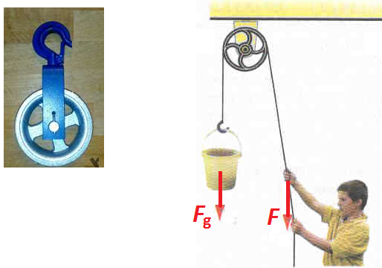
Pri dvíhaní telesa pomocou pevnej kladky vykonáme rovnako veľkú prácu, ako by sme ju vykonali pri jeho zdvihnutí do rovnakej výšky bez jej použitia.
Predmety je ľahšie ťahať ako dvíhať. Sila, ktorá je potrebná na dvíhanie predmetu kolmo hore a na jeho ťahanie pomocou kladky, je rovnako veľká, zmena je len v smere jej pôsobenia.
Pevnú kladku možno vidieť pri stavbách, v posilňovacích zariadeniach a býva súčasťou strojových zariadení.

